中國文化大學教育部高教深耕計畫計畫成果紀錄表
子計畫 | D1院系專業融入社區營造，善盡社會責任  D1-5園藝科學融入地方創生與教育推廣
具體作法 | 生態導覽解說培訓營及培訓大學生為種子教師
主題 | 110年度生態導覽解說培訓營說明會
內容（活動內容簡述/執行成效） | 主辦單位：園藝暨生物技術學系  活動日期：110 年 05 月 11 日  活動地點：中國文化大學大恩402室  主 講 者：張雅卿 (藍鵲•星空（自然與戶外課程）負責人)  講題: 導覽解說課程的過去經驗與未來展望  參與人數： 54 人（教師 3 人、學生 50 人、行政人員 1 人）  內 容：  「生態導覽解說培訓營」旨在培訓本校有興趣的同學具備生態導覽解說的基本概念與理論，了解導覽解說的教案設計與規劃，並體驗實務解說與演練，讓學員做中學，培養環境教育與解說的實力，善盡大學企業責任。培訓營將於八月的第二週舉辨，先於5/11辨理「110年度生態導覽解說培訓營說明會」，邀請「藍鵲•星空」負責人 張雅卿老師，分享「導覽解說課程的過去經驗與未來展望」，希望能召募對生態導覽解說有興趣的同學參加培訓營。本次培訓除提供同學未來投入相關工作的學習機會外，可建立陽明山地區的文化大學生態解說團隊，為本計畫注入新活力、新能量，與地方建立合作關係，連結人、生態旅遊及環境教育，傳遞生態科學知識及生態保育的正確價值觀，培訓專業人才並深化在地服務。  執行成效: 本次培訓除提供同學未來投入相關工作的學習機會外，可建立陽明山地區的文化大學生態解說團隊，為本計畫注入新活力、新能量，與地方建立合作關係，連結人、生態旅遊及環境教育，傳遞生態科學知識及生態保育的正確價值觀，培訓專業人才並深化在地服務。
活動照片 | 活動照片 | 活動照片內容說明
 | 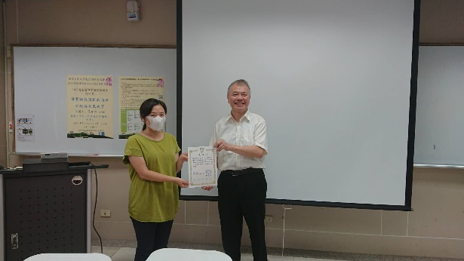 | 園生系林冠宏主任頒發感謝狀予演講者-張雅卿老師。
 | 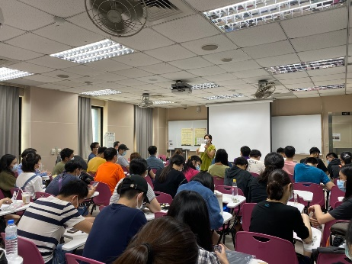 | 張老師分享過去在導覽培訓的經驗，從畢業後到薇閣小學擔任老師，從無到有，不斷累積解說經驗，到成為「藍鵲•星空」負責人的經歷分享。
 | 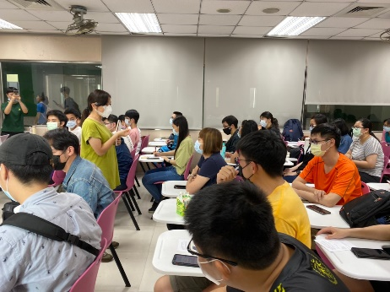 | 張老師跟同學們分享成為一位受歡迎的導覽解說員，需要具備的四個要點。  - 功課要做足: 在每次導覽前，需要確定路線、堪察地點及確保安全性無虞。
 | 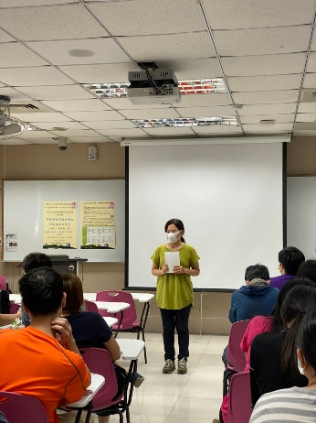 | - 了解解說對象的程度: 依解說對象，針對路線設計教案，解說的內容要有起承轉合，從平淡、小高潮到精采，才能引發學習興趣。
 | 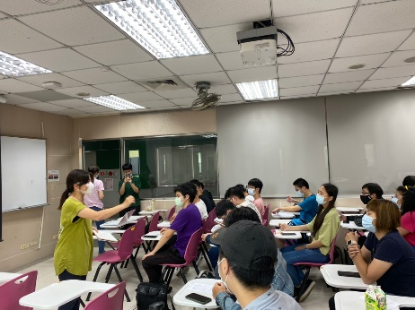 | - 不斷加強自我能力: 除了本身具備的學科能力外，需要加強特定專長，如爬蟲類、鳥類或植物…等。建議可以依自我專長，取自己的綽號，例如蝌蚪老師…，增加自已的吸引力。
 | 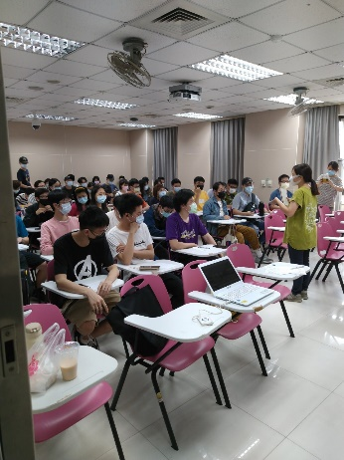 | - 隨時調整講話速度: 解說過程講話速度要慢，不要太快，較能讓學員集中注意力，理解解說內容。除外，尚可準備小白板，或其它的解說工具。
 | 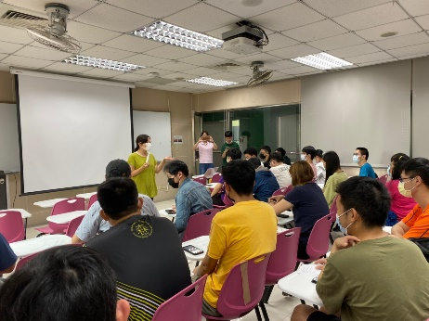 | 張老師講述目前雖有少子化的問題，但反而因此家長非常重視小朋友的自然生態教育，所以現在的導覽解說員非常熱門。
 | 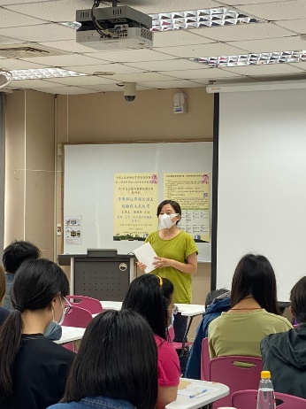 | 張老師鼓勵同學們多多嘗試，給自已一個機會，累積能量。
 | 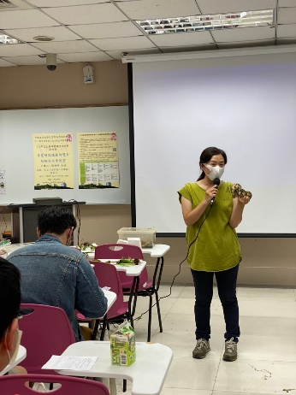 | 張老師設計1個實戰練習，共有5個題目，分別是七葉一枝花、水鴨腳秋海棠、擬龜殼花、腎蕨、姑婆芋，將同學們分成五組，每組推派1位組長，要有綽號，抽籤選擇1個題目後，分組上網查資料，上台解說。  張老師都有準備每1個題目的實體材料，供同學們解說發揮。
 | 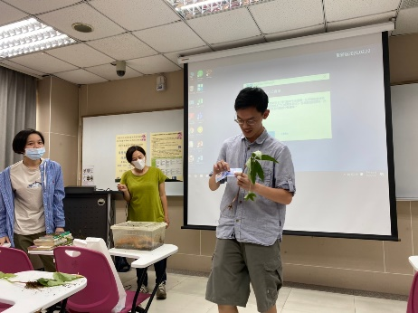 | 七葉一枝花
 | 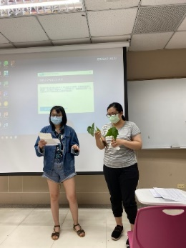 | 水鴨腳秋海棠
 | 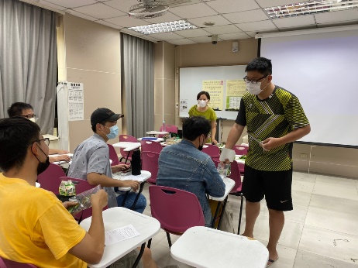 | 擬龜殼花
 | 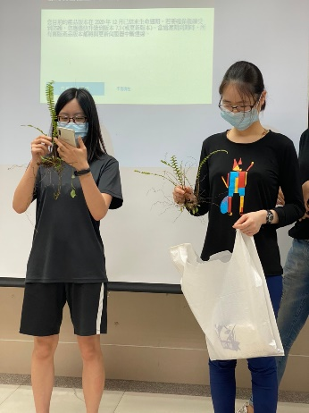 | 腎蕨
 | 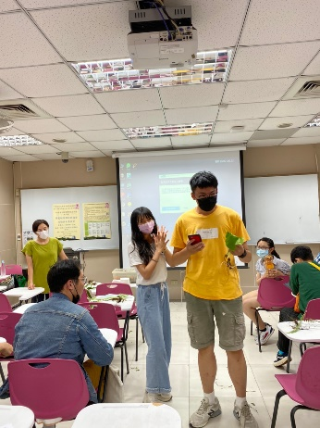 | 姑婆芋
 | 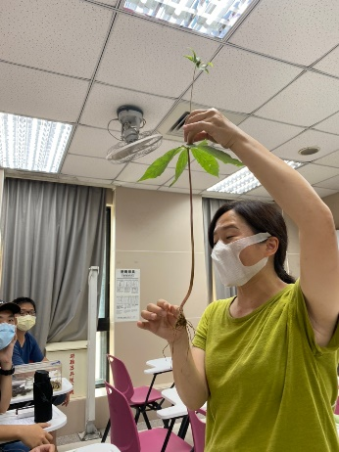 | 每組同學解說演練後，張老師會再以自已的方式示範給同學參考，最後問同學們，同學和她的差異在哪? 同學們回答是“自信”。張老師說沒有一個老師是什麼都懂，如果有學員提問，但您無法回答，不要緊張，不知道就回答不知道，久而久之，累積經驗，才能讓自已成長，自信是不斷累積的。

